
Государственное автономное профессиональное
образовательное учреждение Пензенской области «Пензенский колледж информационных и промышленных технологий (ИТ-колледж)»

Дисциплина: «Экономика»

Выполнил:
ст.гр. 22ИТ24
Кошкаровский Н. А.
Проверил преподаватель:
Бочкова И. А.

Пенза, 2024

Самостоятельная работа
«Знакомство с основными объектами и горячими клавишами»
Цель работы: После изучения теоретического материала закрепить знания на практике: создание фигур – прямоугольник, линия, стрелка, эллипс, полигон, ручка и др, и работа с и
х свойствами, работа с группами, с текстом, с горячими клавишами.
Задания:
1. Создать по образцу, самостоятельно дополнить картинку текстом «Веселая лошадка».
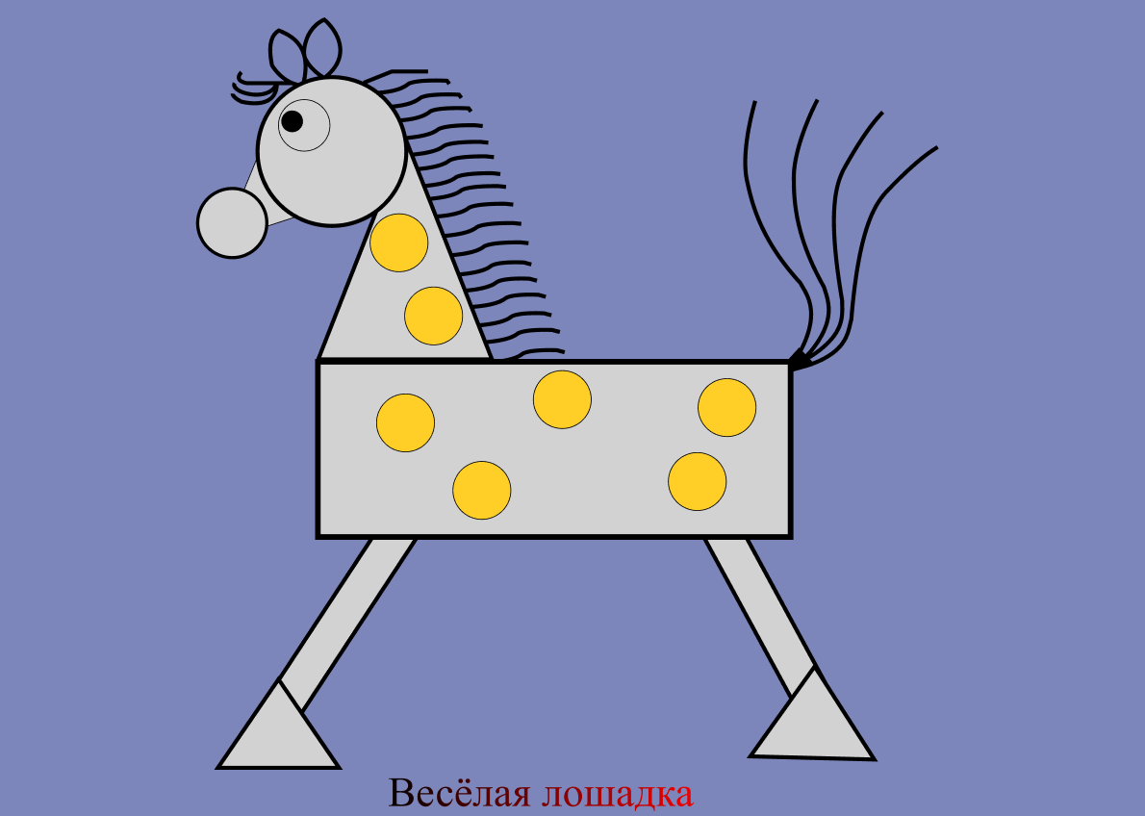
Для того чтобы создать лошадку, я использовал такие фигуры как прямоугольник, ручка, эллипс, полигон. Для упрощения создания копировал с помощью Ctrl + D.
2. Домашнее задание: Создать свой знак зодиака и подписать, сформировать отчет по выполненному заданию и дополнить ответы на теоретические вопросы:

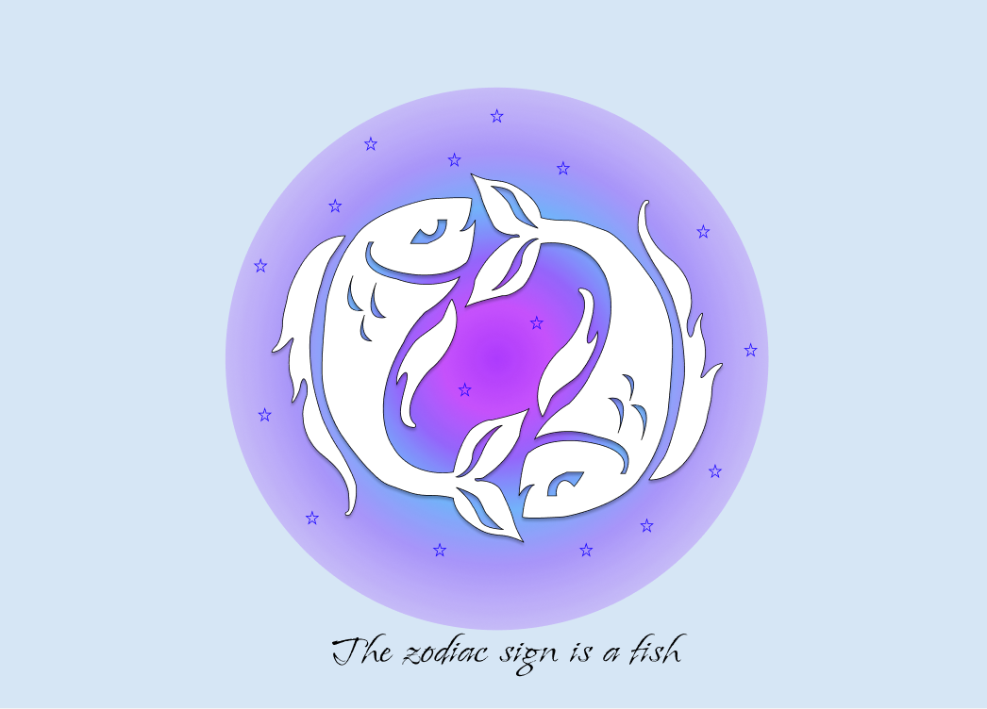

С помощью ручки я создал свой знак зодиака - рыбы. Для того чтобы создать самих рыб я использовал ручку и точки опора, после определения контура дуги провёл гладкие кривые, нажимая на точки опоры я плавно регулирую их кривизну при помощи специальных держателей. Я добавил комментарий с названием знака зодиака:

Вопросы:
1) Figma - это онлайн-платформа для дизайна интерфейсов, включающая в себя инструменты для создания макетов, прототипов, и совместной работы над проектами.
2) Ctrl + D - горячая клавиша в Figma, которая позволяет быстро дублировать выделенные элементы.
3) Ctrl + [ или Ctrl + ] - горячие клавиши Figma для перемещения выбранных слоев вперед или назад по иерархии.

4) Основное отличие Photoshop от Figma заключается в том, что Photoshop - это программное обеспечение для редактирования растровых изображений, тогда как Figma - это инструмент для дизайна интерфейсов, работающий в браузере и ориентированный на совместную работу в реальном времени.
5) При работе с Figma, файлы хранятся в облаке (cloud-based), что позволяет удобно обмениваться и совместно работать над ними, а также иметь доступ к ним из любого устройства с интернетом.
Вывод: я изучил теоретический материал и закрепил знания на практике: создавал фигуры – прямоугольник, линия, эллипс, полигон, ручка, и поработал с их свойствами, также научился работать с группами, с текстом, с горячими клавишами.

